Ofício Vereador Nº 912/2022

São Roque, 14 de março de 2022.

Excelentíssimo Senhor Prefeito,

Venho, por meio deste, a presença de Vossa Excelência, reiterando ofício 124/2022, o qual versa no sentido de providenciar a execução de obras para colocação de tubulação de concreto para captação de águas pluviais no final da Rua dos Palmares ligando-a à Rua Duarte Coelho Pereira, conforme croqui em anexo.
Tal pedido se justifica tendo em vista que este vereador vem recebendo inúmeras solicitações dos moradores locais para execução das obras para captação das águas pluviais, da Rua Duarte Coelho Pereira com Rua dos Palmares, visando diminuir os problemas e prejuízos enfrentados pelos moradores no local por conta da água em períodos chuvosos.
Informo ainda que esta Municipalidade já encaminhou para o local 05 (cinco) tubos de concreto 60x60. A equipe do Departamento de Obras já esteve no local, constatando necessidade de encaminhamento de mais 10 (dez) tubos, bem como autorização para execução das obras para colocação da tubulação para captação de águas pluviais da Rua Duarte Coelho Pereira.
Na certeza de que dispensará especial atenção a este Ofício, desde já agradeço, renovando meus mais sinceros protestos de elevada estima e de distinta consideração.

Atenciosamente,

William da Silva Albuquerque
(William Albuquerque)
Vereador

Ao Excelentíssimo Senhor
MARCOS AUGUSTO ISSA HENRIQUES DE ARAUJO
DD. Prefeito de São Roque - SP
PROTOCOLO Nº CETSR 14/03/2022 - 19:52 3555/2022/cg
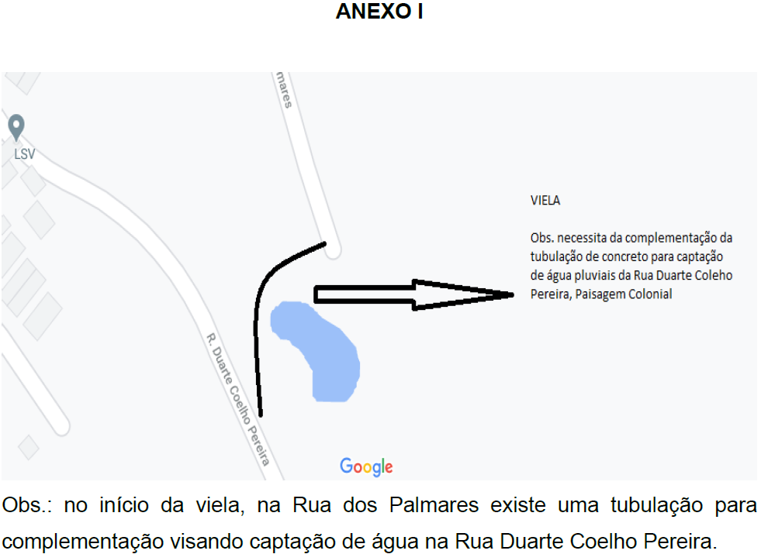

PROTOCOLO Nº CETSR 14/03/2022 - 19:52 3555/2022/cg

